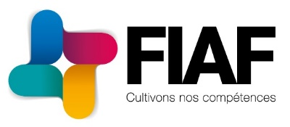

Pour financer le plan de formation de l'entreprise, pensez au FIAF !
Un projet de formation pour vos salariés ? Bénéficiez d’un financement d’un montant de 400 000F par an pour votre entreprise quel que soit le nombre de salariés : demandez la création de votre compte en ligne EDA (Espace Dédié Adhérent) pour faciliter vos démarches.

Pour vous accompagner dans la définition de vos besoins, pensez au FIAF !
Une conseillère dédiée à l'accompagnement des entreprises pourra vous proposer la combinaison de services au plus proche de votre besoin

Pour plus de renseignements, rendez-vous sur www.fiaf.nc ou contactez-nous au 47 68 68.
L’équipe du FIAF

